2023年陕西师范大学数学建模校内赛题

**A题 山区医疗点配置与道路维修问题**

假设某山区中有100个村庄，现在要在村庄中建立几个医疗点，方便村民看病。图1中给出这100个村庄的位置及可选道路连接示意图。附件数据的“位置”表单给出了这100个村庄的坐标（单位：米），附件数据的“连接道路”表单给出了可供选择的道路。现在要在100个村庄中建立3个医疗点，并在可选道路中根据需要进行部分道路维修，假定村民看病都选择维修后的道路。

**问题1.** 如果各村庄村民到医疗点的距离太远，不便于看病，因此站在村民角度出发，希望各村庄村民到医疗点的距离尽量小。如果要使各村庄村民到医疗点的距离总和S1最小，请问这3个医疗点分别建立在何处最好？总距离S1是多少？ 各村庄村民都选择最近的医疗点看病，请问应该维修哪些道路，维修道路总里程S2是多少？作图用不同颜色标记各村庄到对应医疗点使用的道路。

**问题2.** 由于每条道路维修都需要成本，因此站在道路维修公司角度出发，希望维修的成本尽量低。假定问题1中得到的医疗点不变，应该维修哪些道路，使得维修成本最低。给出维修道路的总长度S2，并做出图形。同时根据维修的道路，计算各村庄到医疗点的总距离S1。

**问题3.** 实际中，我们既希望村民到医疗点很方便，同时希望维修的道路成本尽量小。因此既希望村庄村民到医疗点的总距离S1尽量小，又希望维修的道路总里程S2尽量小，但二者通常无法同时达到最小。如果让这两种距离和S1+S2最小，应如何设置医疗点。给出总距离，并做出维修道路的图形。比较问题1和问题2，S1+S2减少多少。

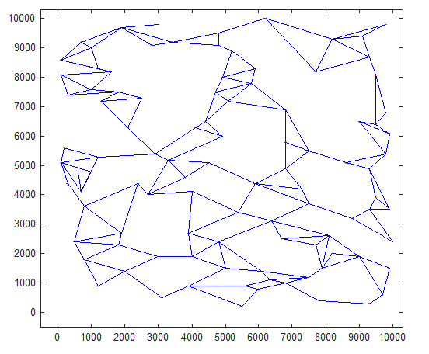

图1 100个村庄位置及道路示意图

**注：**

1. 假定村民到医疗点就医按最短路行走。
2. 问题2和问题3中假定村庄的村民只沿维修后的道路行走。
3. 维修的道路都在可选道路中选择。
4. 各村庄的村民所在位置简化为村庄所在位置。
5. 医疗点都在100个村庄中选择。
6. 计算结果精确到小数点后1位即可。

**论文要求：**

1. 同时将问题1,2,3的S1和S2结果汇总在表1中，并放在论文第3问之后。

表1： 3问结果汇总

|  |  |  |  |
| --- | --- | --- | --- |
|  | S1（米） | S2（米） | S1+S2（米） |
| 问题1 |  |  |  |
| 问题2 |  |  |  |
| 问题3 |  |  |  |

1. 将问题1,2,3的医疗点与维修道路分别填入附件2“____队号结果.xlsx”给出的表单中，便于验证。注意“____队号.xlsx”要修改为你自己的队号。如0102队，则文件名为：0102结果.xlsx。

填写格式：如问题1的3个医疗点为10,20,30，连接道路有2—3，6—10，14—15，23—29，57—65。则填写如下（维修道路起点和终点与次序无关）：

|  |  |  |
| --- | --- | --- |
| 医疗点 | 维修道路起点 | 维修道路终点 |
| 10 | 2 | 3 |
| 20 | 6 | 10 |
| 30 | 14 | 15 |
|  | 23 | 29 |
|  | 57 | 65 |